**쇼핑몰 운영 프로그램 데이터베이스 구축**

고민지, 김승연

개발기간 : 2022. 06. 01 ~ 2022. 06. 12

**주제 : DB 구축 토이 프로젝트 (온라인 여성화 쇼핑몰)**

**1. 개발환경**

|  |  |
| --- | --- |
| **구분** | **사용 도구** |
| OS version (platform) | Windows 10 |
| Oracle version | Oracle Database 11g Express Edition Release 11.2.0.2.0 |
| Development tool | SQL Developer |
| ERD tool | ERDCloud |

**2. 개요 및 목적**

|  |  |
| --- | --- |
| **구분** | **상세 내용** |
| 개요 | 온라인 여성화 쇼핑몰의 운영 및 이용을 위한 프로그램 데이터베이스 구축 |
| 목적 | 1. 관리자의 온라인 쇼핑몰 운영과 고객의 상품 구매 프로세스를 효율적으로 관리할 수 있는 데이터베이스를 구축한다.  2. 관리자, 고객 계정 별 권한 기능 및 데이터를 제공한다. |

**3. 사용기술**

|  |  |
| --- | --- |
| **기술분야** | **상세 내용** |
| ANSI-SQL | DDL, DML 등 |
| PL/SQL | 1. Stored Procedure (Function)  2. Anonymous Procedure |

**4. 프로젝트 후기 및 피드백**

|  |  |
| --- | --- |
| **구분** | **상세 내용** |
| 문제점 | 1. JAVA 연동 없이 데이터베이스 구축만으로는 요구사항 구현에 한계가 있었다.  2. 요구사항 구현에 필요한 SQL문 작성에 대한 어려움이 있었다. |
| 피드백 | 1. 웹 클라이언트 관련 기술을 학습한 후 핵심 기능 구현에 문제가 없는지 점검한다.  2. 구글 검색 및 팀원과의 스터디를 통해 정규표현식 등을 학습한 후 구현하였다. |
| 후기 | 1. ERD설계에 비교적 많은 시간을 할당하여 정규화를 진행하기 위해 노력한 결과, 추후 SQL작성시 수정을 줄일 수 있었다.  2. 수업 외 토이 프로젝트를 진행하면서 SQL문 작성 기술을 복습할 수 있었으며, 그 외에도 추가적인 SQL문을 학습하여 기술능력을 향상시킬 수 있었다.  3. 수업과 병행된 프로젝트 일정을 관리하기 위해 효율적이고 빠르게 코딩하는 방식의 중요성을 배울 수 있었다.  4. 프로젝트 규모가 인원 대비 큰편이었으나, 많은 부분의 구현을 담당하다보니 전체적인 이해도가 높아져서 프로젝트의 완성도를 향상시킬 수 있었다. |

**5. 데이터구조 ERD**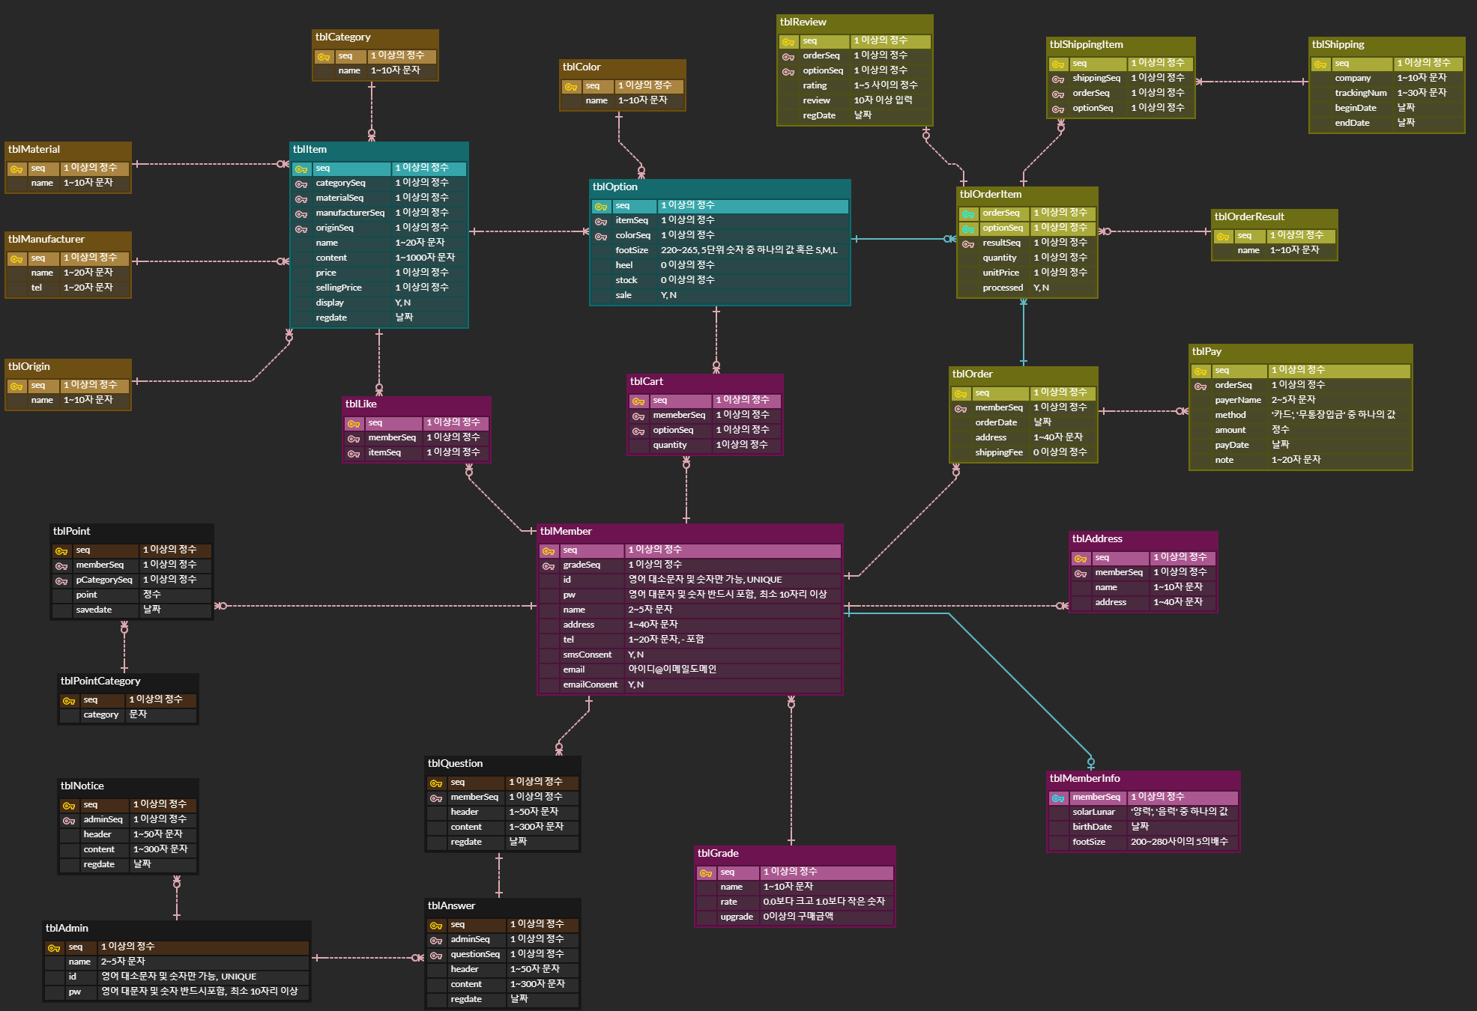

**6. 전체 업무 (고민지: A, 김승연: B)**

|  |  |  |  |
| --- | --- | --- | --- |
| **업무** | | **상세내용** | **담당** |
| **관리자** | 관리자 계정 | 관리자는 시스템 운영의 모든 권한을 가진 사용자 | B |
| 기초 정보 관리 | 상품과 관련된 정적 정보의 등록, 수정, 삭제 기능 | A |
| 판매 상품 관리 | 판매 상품의 등록 및 조회, 수정, 삭제 기능 | A |
| 주문 결제 관리 | 고객의 주문 및 결제 내역 조회, 등록, 수정, 삭제 기능 | B |
| 배송 관리 | 결제 완료된 주문건에 대한 배송정보를 등록, 수정, 삭제하는 기능 | B |
| 게시판 관리 | 공지사항 등록, 수정, 삭제와 Q&A 답변 등록, 리뷰 조회, 삭제기능 | B |
| **이용자**  **(고객)** | 고객 계정 | 회원가입 및 로그인 기능 | B |
| 상품 조회 | 특정 상품 검색과 조회, 관심 상품 및 장바구니 담기 기능 | A |
| 장바구니 | 장바구니 목록 조회, 수정, 삭제 기능 | A |
| 주문 결제하기 | 주문 진행, 결제수단 선택 및 배송지 선택, 결제 기능 | A |
| 게시판 | 공지사항 게시판 조회, Q&A 및 리뷰 게시판 조회, 등록 기능 | A |
| 마이페이지 | 진행중 주문 처리 현황과 과거 주문 내역 조회, 관심 상품 장바구니 추가 및 관리, 개인정보 수정, 회원 탈퇴, 적립금 상세내역 조회 기능 | B |

**7. 주요 구동화면**

|  |  |
| --- | --- |
| **구동 화면** | |
|  |  |
| 관리자의 판매등록 상품 조회 화면 | 관리자의 기간별 주문내역 조회 화면 |
|  |  |
| 고객의 주문 상세 정보 조회 화면 | 고객의 장바구니 조회 화면 |